
Vrijzinnige geloofsgemeenschap
Amersfoort
Samenwerkingsgemeente van
Doopsgezinden, Remonstranten
en Vrijzinnige Protestanten

Kerstmorgen 2025
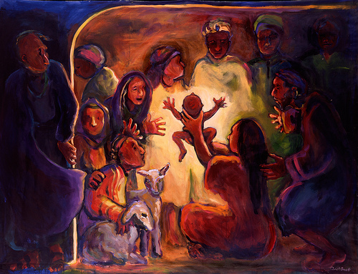

“Een wereld in armen gewikkeld”

VOORBEREIDING
Cantorij: ‘Healing Light: a Celtic Prayer’ – Karl Jenkins
Tekst te vinden op de achterkant
Woord van welkom
Ontsteken van de kaarsen aan de Paaskaars
Stilte
INKEER EN AANROEPING
We gaan staan
Aanvangslied: ‘Komt, verwondert u hier mensen’ – LB 478: 1,2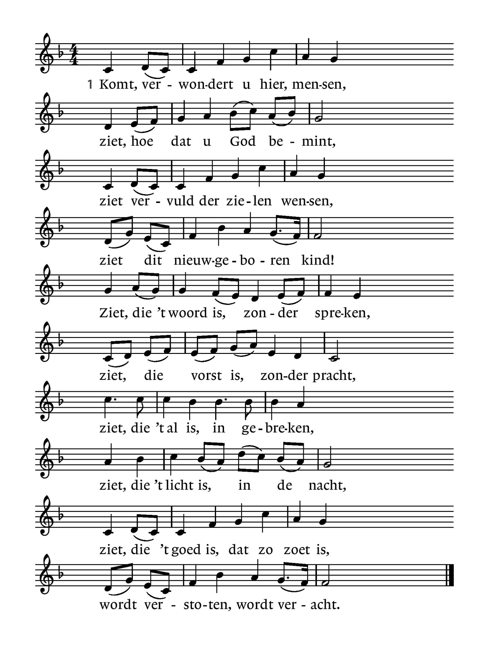
2 Ziet, hoe dat men met Hem handelt,
hoe men Hem in doeken bindt,
die met zijne godheid wandelt
op de vleugels van de wind.
Ziet, hoe ligt Hij hier in lijden
zonder teken van verstand,
die de hemel moet verblijden,
die de kroon der wijsheid spant.
Ziet, hoe tere is de Here,
die 't al draagt in zijne hand.

Bemoediging
v: Onze hulp is in de naam van de Eeuwige
a: Schepper en behoeder van alle leven
v: Licht vanaf het begin
die zelfs het diepste duister doordringt
Wonderlijk dichtbij kwam U.
God met ons,
Kwetsbaar als een kind.
a: Wees hier aanwezig,
Raak ons aan met Uw liefde.
We gaan zitten
Lied: ‘Komt, verwondert u hier mensen’ – LB 478: 3,4
3 Die de hemel heeft geschapen
en versiert het firmament,
moet hier in een kribbe slapen,
wordt in hooi en stro gewend.
Die de schone serafijnen
altijd heeft tot zijn gebod,
heeft de beesten als de zijnen,
laat zich steken in dit kot,
in de doeken, in de hoeken
van dit huisken zonder slot.

4 O Heer Jesu, God en mense,
die aanvaard hebt deze staat,
geef mij, wat ik door U wense,
geef mij door uw kindsheid raad.
Sterk mij door uw tere handen,
maak mij door uw kleinheid groot,
maak mij vrij door uwe banden,
maak mij rijk door uwe nood,
maak mij blijde door uw lijden,
maak mij levend door uw dood.

Kyrie en Gloria
v: Roepen wij tot God dat Hij zich zal ontfermen over wie vervallen aan het duister. En zingen wij uit alle macht God de lof toe om zijn komst in ons midden in het Kind van Bethlehem.
Kyriehymne – LB 299e
Eerste keer: Cantorij
Tweede keer: I: Cantorij, II: Allen
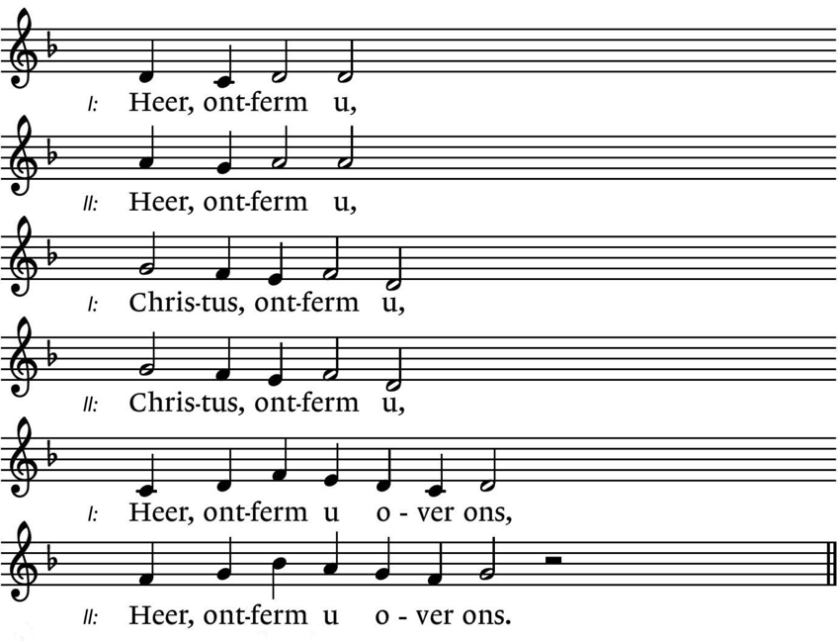

Gloria: ‘Hoor, de engelen zingen de eer’ – LB 481
1: allen, 2: cantorij, 3: allen

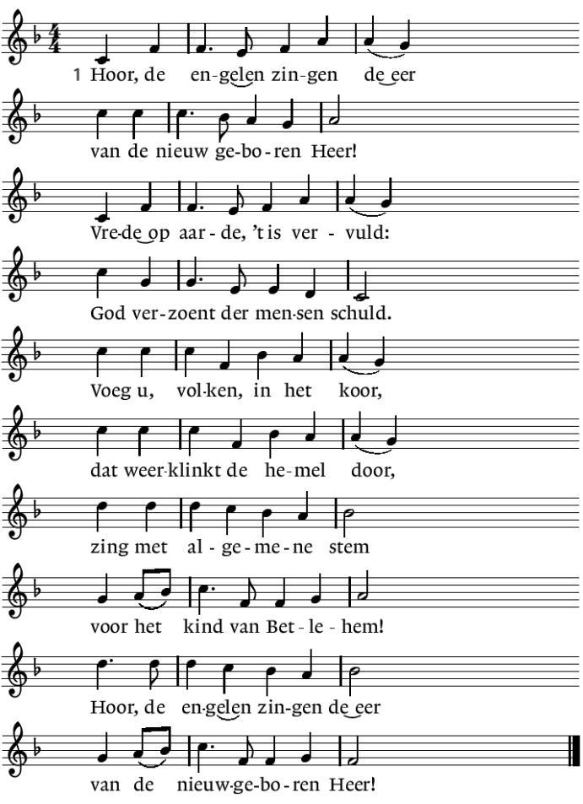

2 Hij, die heerst op ’s hemels troon
Here Christus, Vaders Zoon,
wordt geboren uit een maagd
op een tijd die God behaagt.
Zonne der gerechtigheid,
woord dat vlees geworden zijt,
tussen alle mensen in
in het menselijk gezin.
Hoor, de engelen zingen de eer
van de nieuwgeboren Heer!

3 Lof aan U die eeuwig leeft
en op aarde vrede geeft,
Gij die ons geworden zijt
taal en teken in de tijd,
al uw glorie legt Gij af
ons tot redding uit het graf,
dat wij ongerept en rein
nieuwgeboren zouden zijn.
Hoor, de engelen zingen de eer
van de nieuwgeboren Heer!
HOREN EN VERSTAAN

Gebed
Lezing: Jesaja 8: 23b – 9:7 (NBV21)
Zoals het land van Zebulon en Naftali
in het verleden smadelijk bejegend is,
zo wordt weldra eer bewezen aan de kuststreek,
het land aan de overkant van de Jordaan
en het domein van andere volken.
¹ Het volk dat in duisternis ronddoolt
ziet een schitterend licht.
Zij die in het donker wonen
worden door een helder licht beschenen.
² U hebt het volk weer groot gemaakt,
diepe vreugde gaf U het,
blijdschap als de vreugde bij de oogst,
zij jubelen als bij het verdelen van de buit.
³ Het juk dat op hen drukte,
de stok op hun schouder, de staf van de drijver,
U hebt ze verbrijzeld, zoals Midjan destijds.
⁴ Iedere laars die dreunend stampte
en elke mantel die doordrenkt is van bloed,
ze worden verbrand,
ze vallen ten prooi aan het vuur.
⁵ Een kind is ons geboren,
een zoon is ons gegeven;
de heerschappij rust op zijn schouders.
Deze namen zal hij dragen: Wonderbare raadsman,
Sterke God, Eeuwige vader, Vredevorst.
⁶ Groot is de heerschappij en zonder einde de vrede
voor de troon van David en voor zijn koninkrijk;
ze zijn gegrondvest op recht en gerechtigheid
en staan vast voor altijd en eeuwig.
De HEER van de hemelse machten
brengt dit in zijn vurige liefde tot stand.
⁷ De Heer heeft zijn woord op Israël afgestuurd,
het heeft Jakobs volk getroffen.
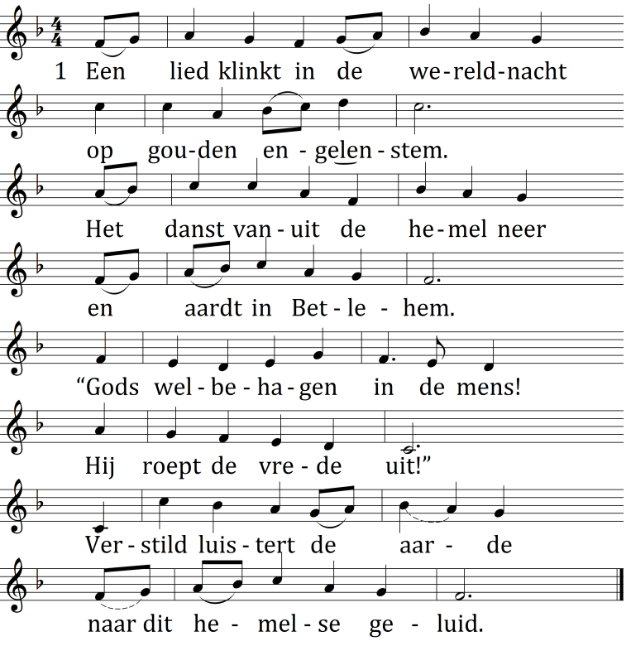
Lied: ‘Een lied klinkt in de wereldnacht’ – ZZZ 686

2 De wolken breken, waar dit lied
op vredesvleugels wiekt.
De wijde wereld raakt vervuld
van hemelse muziek.
Zij wordt vanuit haar diepe nacht
gewekt door deze klank,
haar spraakverwarring overstemd
door engelengezang.
3 De aarde, in zichzelf verdeeld,
zucht in haar barensnood
van eeuwenlange duisternis,
van leven totterdood.
De mensen, met elkaar in strijd,
zijn nog verdoofd door angst.
Zij zullen zwijgen, sterker klinkt
dit engelengezang.
4 De nieuwe tijd breekt weldra aan
naar het profetenwoord.
De nieuwe aarde van omhoog
begroet haar Vredevorst.
En wereldwijd klinkt dan het lied
dat deze Koning dankt.
Voorgoed zingt alle mensentong
dit engelengezang.
Lezing: Lucas 2: 1-7 (NBV21)
¹ In die tijd kondigde keizer Augustus een decreet af dat alle inwoners van het rijk zich moesten laten inschrijven. ² Deze eerste volkstelling vond plaats tijdens het bewind van Quirinius over Syrië. ³ Iedereen ging op weg om zich te laten inschrijven, ieder naar de plaats waar hij vandaan kwam. ⁴⁻⁵ Ook Jozef ging op weg om zich te laten inschrijven. Samen met Maria, zijn aanstaande vrouw, die zwanger was, reisde hij van de stad Nazareth in Galilea naar Judea, naar de stad van David die Bethlehem heet, aangezien hij van David afstamde. ⁶ Terwijl ze daar waren, brak de dag van haar bevalling aan, ⁷ en ze bracht een zoon ter wereld, haar eerstgeborene. Ze wikkelde Hem in doeken en legde Hem in een voederbak, omdat er voor hen geen plaats was in het gastenverblijf.

Ter overweging: ‘Geen plaats’
Cantorij: ‘Once in Royal Davids City’
Lezing: Lucas 2: 8-14 (NBV21)
⁸ Niet ver daarvandaan brachten herders de nacht door in het veld, ze hielden de wacht bij hun kudde. ⁹ Opeens stond er een engel van de Heer bij hen en werden ze omgeven door de stralende luister van de Heer, zodat ze hevig schrokken. ¹⁰ De engel zei tegen hen: ‘Wees niet bang, want ik kom jullie goed nieuws brengen dat grote vreugde betekent voor heel het volk: ¹¹ vandaag is in de stad van David jullie redder geboren. Hij is de Messias, de Heer. ¹² Dit zal voor jullie het teken zijn: jullie zullen een pasgeboren kind vinden dat in doeken gewikkeld in een voederbak ligt.’ ¹³ En plotseling voegde zich bij de engel een groot hemels leger dat God prees met de woorden:¹⁴ ‘Eer aan God in de hoogste hemel en vrede op aarde voor de mensen die Hij liefheeft.’

Ter overweging: ‘In doeken gewikkeld’
Cantorij: ‘Dit is de nacht van de zwervers’
Lezing: Lucas 2: 15-20 (NBV21)
¹⁵ Toen de engelen waren teruggegaan naar de hemel, zeiden de herders tegen elkaar: ‘Laten we naar Bethlehem gaan om met eigen ogen te zien wat er gebeurd is en wat de Heer ons bekend heeft gemaakt.’ ¹⁶ Ze gingen meteen op weg, en troffen Maria aan en Jozef en het kind dat in de voederbak lag. ¹⁷ Toen ze het zagen, vertelden ze wat hun over het kind was gezegd. ¹⁸ Allen die het hoorden stonden verbaasd over wat de herders tegen hen zeiden, ¹⁹ maar Maria bewaarde al deze woorden in haar hart en bleef erover nadenken. ²⁰ De herders gingen terug, terwijl ze God loofden en prezen om alles wat ze gehoord en gezien hadden, precies zoals het hun was gezegd.

Ter overweging: ‘Laten we naar Bethlehem gaan’

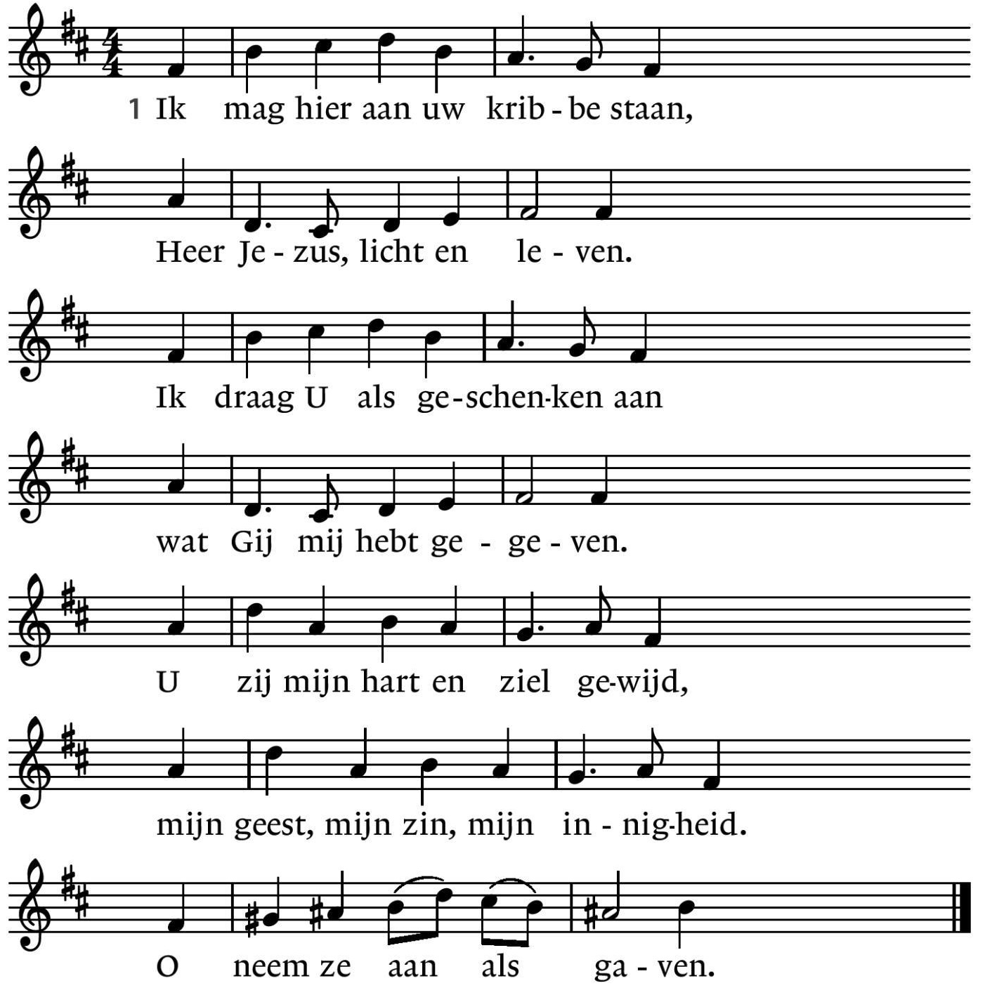
Lied: ‘Ik mag hier aan uw kribbe staan’ – LB 475

2 Voor ik als kind ter wereld kwam,
zijt Gij voor mij geboren.
Eer ik een woord van U vernam,
hebt Gij mij uitverkoren.
Voordat uw hand mij heeft gemaakt,
werd Gij een kindje, arm en naakt,
hebt Gij U mij gegeven.
3 Te midden van de nacht des doods
zijt Gij, mijn zon, verrezen
O zonlicht, mild en mateloos
uw gloed heeft mij genezen.
O zon, die door het donker breekt
en 't ware licht in mij ontsteekt:
Hoe heerlijk zijn uw stralen!
Stilte
Cantorij: ‘Die Könige’ – Peter Cornelius
Vertaling te vinden op de achterkant

DE WERELD IN
Dankgebed en voorbede
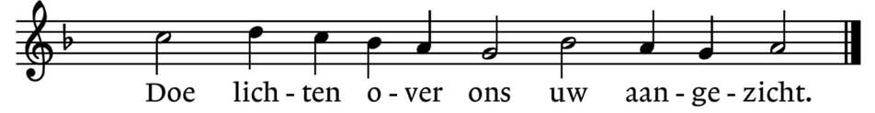
Na de woorden ‘tot U bidden wij’
Stil Gebed
Onze Vader
Mededelingen
Collecte – zie voorlaatste bladzijde
We gaan staan
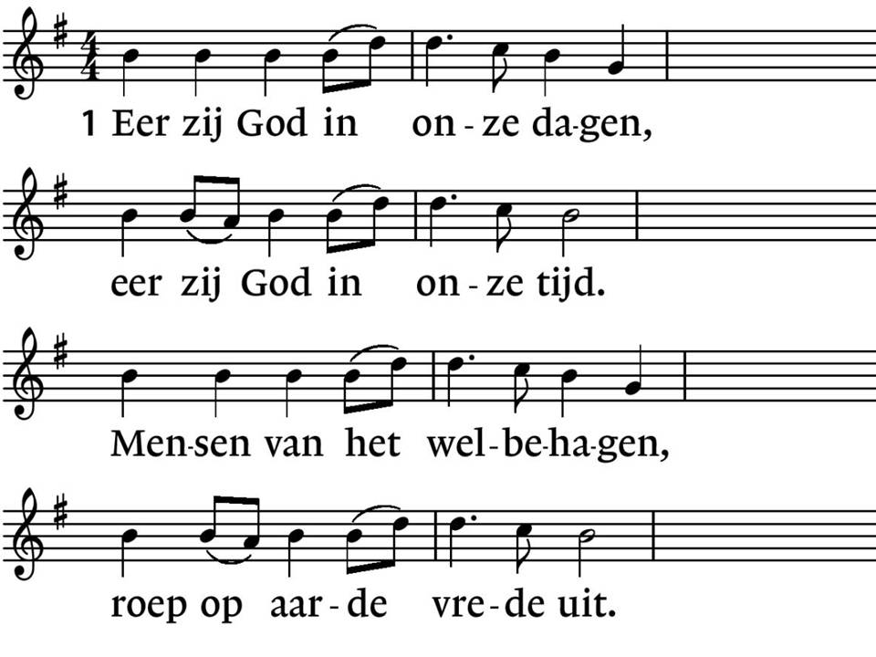
Slotlied: ‘Eer zij God in onze dagen’ – LB 487

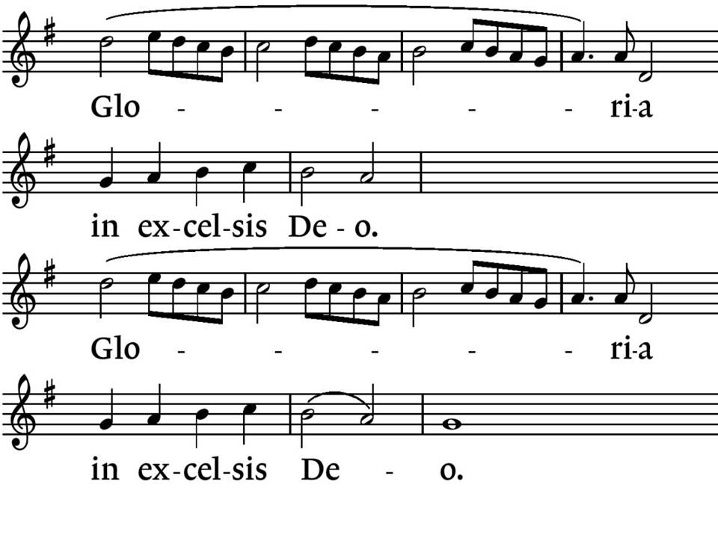

2 Eer zij God die onze Vader
en die onze koning is.
Eer zij God die op de aarde
naar ons toe gekomen is.
Gloria in excelsis Deo.
Gloria in excelsis Deo.

3 Lam van God, die hebt gedragen
alle schuld tot elke prijs,
geef in onze levensdagen
peis en vree, kyrieleis.
Gloria in excelsis Deo.
Gloria in excelsis Deo.
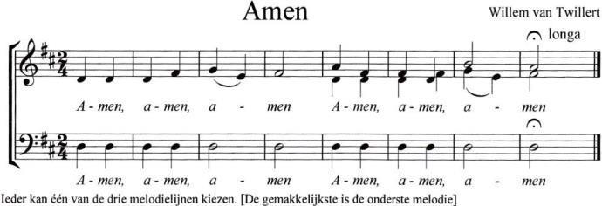
Zegen
Gezongen amen
Cantorij: ‘Healing Light: A Celtic Prayer’ – Karl Jenkins
Collecte bij de uitgang is bestemd voor de eigen gemeente.
Beneden bent u van harte welkom bij koffie en thee.

Over de collectes
De diaconale collecte is bestemd voor de Rotterdamse Stichting ‘Lekker Geven’, die met kleine persoonlijke bijdragen de praktijk van straat-huisarts Michelle van Tongerloo ondersteunt.
De gemeentelijke collecte bij de uitgang is bestemd voor de onkosten die de Johanneskerk maakt in de Advents- en Kersttijd. QR-code openen via bank app
Banknummer van de diaconie: NL11 INGB 0000 1314 51 tnv Diaconie DoReJo gemeente, ovv Lekker Geven.
Banknummer van de gemeente: NL83 TRIO 0320 8123 67 tnv Stichting Johanneskerk, ovv collecte december 2025.
Aan deze dienst werken mee:
KR-lid: Laura van Rossum du Chatel
Lector: Mirjam Montsma
Organist: Willem van Twillert
Cantorij o.l.v.: Marie Christien Overdulve
Koster: Arriën Kruyt
Streaming: Kees Meinema
Voorganger: Hannah Westerink
Afbeelding voorkant:
Nativity, door Carol Aust
De kerkenraad wenst jullie
een kerst vol licht en een hoopvol Nieuwjaar!
Teksten cantorij
Healing Light: A Celtic Prayer
Deep peace of the running wave to you
Deep peace of the flowing air to you
Deep peace of the quiet earth to you
Deep peace of the shining stars to you
Deep peace of the gentle night to you
Moon and stars pour their healing light on you
Deep peace of Christ, the light of the world, to you
Deep peace of Christ to you
Deep pеace of Christ, the light of the world, to you
Die Könige - vertaling
Drie koningen trekken uit het Morgenland;
een kleine ster voert hen naar de Jordaanoever.
In Juda vragen en zoeken zij,
waar toch de pasgeboren koning is.
Wierook, mirre en goud willen zij brengen,
om het Kind te schenken als offergave.

Helder straalt het licht van de ster;
naar de stal gaan de koningen binnen.
Het kleine Kind aanschouwen zij vol verrukking,
in aanbidding buigen de koningen zich neer.
Zij brengen wierook, mirre en goud,
en dragen hun offer op aan het geliefde Kind.

O mensenkind, houd trouw de pas!
De koningen trekken — trek met hen mee.
De ster van liefde, de ster van genade,
verlichte jouw doel, wanneer jij de Heer zoekt.
En ontbreken wierook, mirre en goud,
schenk dan je hart aan dit geliefde Kind.

